
Hablar sobre…


…la destinación:
ir a…
viajar a…
ir de vacaciones a…

+ sitio

+ sitio

pasar las vacaciones en…
hacer las vacaciones en…



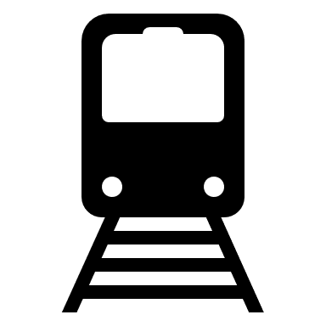
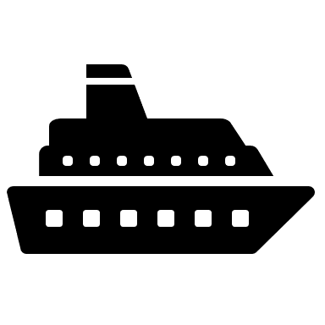
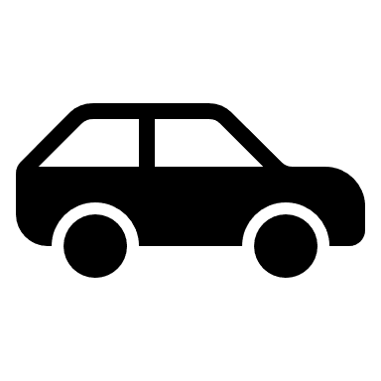
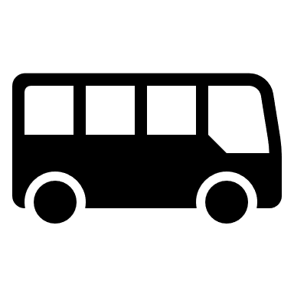
… los medios de transporte:
en autobús en avión en coche en barco en tren
a pie en bicicleta en globo de aire caliente ….

ir…
viajar…

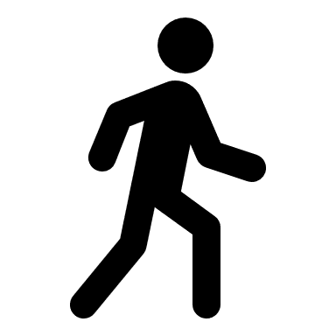

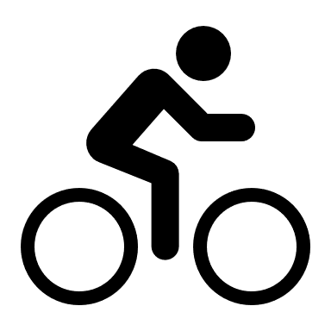

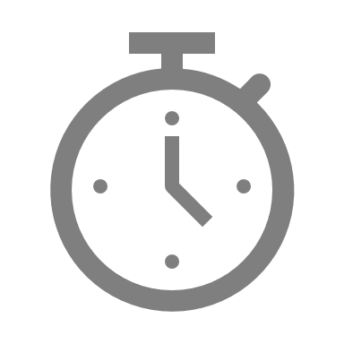
… el período de tiempo
¡Ojo!
Für die Angabe einer Zeit oder Dauer verwendet man die Präposition por.
z.B. Ich verreise für zwei Wochen.
Voy a ir de vacaciones por dos semanas.
ir de vacaciones
por + cantidad de tiempo

ir a…
viajar a…

… los tipos del turismo
el turismo de sol y playa – Strandurlaub
el turismo de aventura – Abenteuertourismus
el turismo cultural – Kulturtourismus
el turismo activo – Aktivtourismus
el turismo de fiesta - Partytourismus

el ecoturismo / turismo ecológico– Ökotourismus
el turismo sostenible – nachhaltiger Tourismus
el turismo de naturaleza / turismo rural – Naturtourismus
el turismo urbano / el turismo de ciudad – Städtetourismus

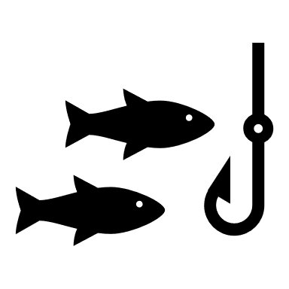
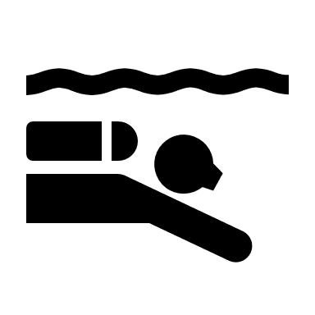
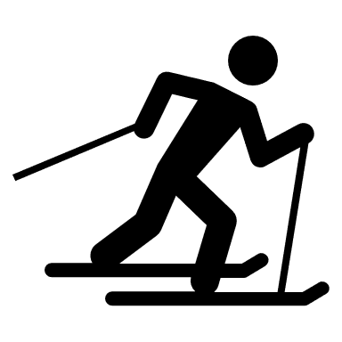

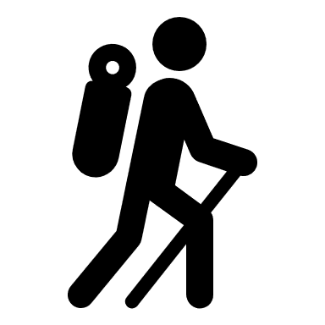
… las actividades
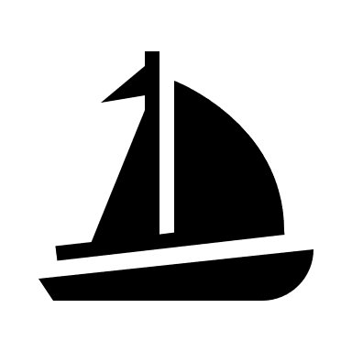
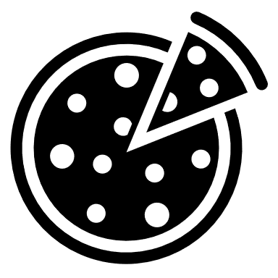


hacer senderismo bailar / ir de fiesta esquiar bucear pescar


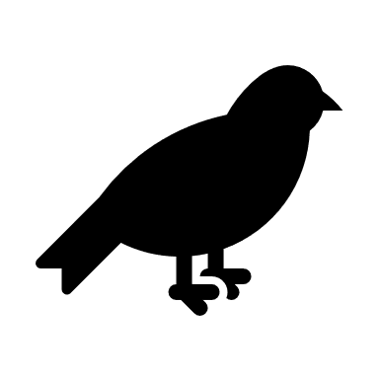
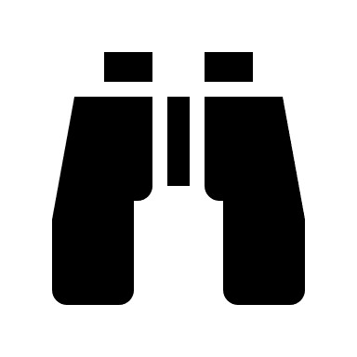

nadar (en el mar) navegar tomar cócteles / emborracharse comer pizza / comer…



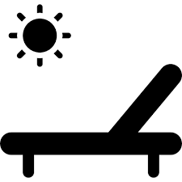
visitar un museo observar aves ir de compras hacer una fogata
tomar el sol leer un libro relajarse / hacer el vago probar comida típica …




… los tipos de alojamiento



dormir en un hotel / un albergue juvenil alquilar un apartamiento / una casa hacer camping
hacer couchsurfing dormir en una furgoneta dormir bajo las estrellas …

